TW-GY311固体小球对流传热系数测定实验装置

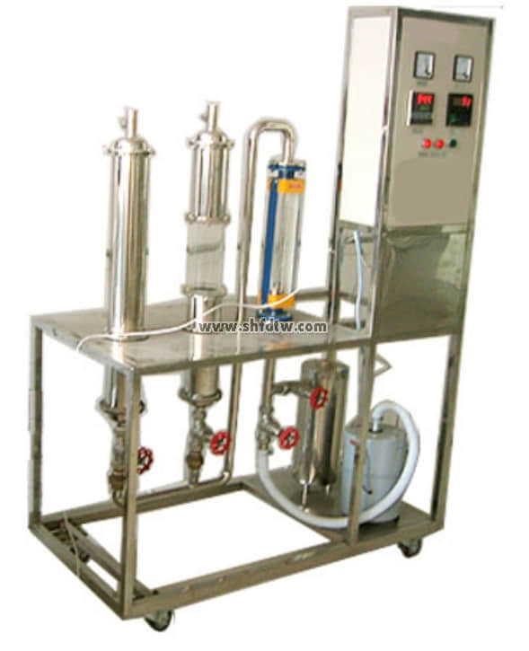

装置功能  
1、测定不同环境与小钢球之间的对流传热系数，并对所得结果进行比较。  
2、了解非定常态导热的特点以及毕奥准数（Bi）的物理意义。  
3、熟悉流化床和固定床的操作特点。  
  
主要配置  
开关模块、转换模块、数显温控仪表、风机、管式电炉；玻璃砂粒床、转子流量计、不锈钢框架及控制屏。   
  
公用设施  
电：电压AC220V，功率4.0KW，标准单相三线制。每个实验室需配置1～2个接地点（安全地及信号地）。  
  
技术参数  
1、运行环境：温度0-40℃，相对湿度：≤90%RH，电源：电压：220V；电流：15A。   
2、传热形式：自然对流、强制对流、流化床、固定床。  
3、控温管式炉，管式炉温：0～600℃；玻璃制砂粒床。  
4、空气流量：气体玻璃转子流量计，2.5～25m3/h。  
5、风机：风压14KPa，风量70m3/h，功率750W。  
6、温度控制：K型热电偶温度传感器，智能温度控制仪，分辨率：0.1℃。防干烧自动控制系统。  
7、外形尺寸：1200×500×1700mm（长×宽×高），外形为可移动式设计，带3寸双刹车轮。  
  
测控组成

|  |  |  |  |
| --- | --- | --- | --- |
| 变量 | 检测机构 | 显示机构 | 执行机构 |
| 空气流量 | 转子流量计 | 转子流量计 | 手动阀控 |
| 加热炉温度 | K型热电偶 | 数字温度控制仪 | 固态调压模块 |
| 钢球温度 | K型热电偶 | 数字温度仪表 | 无 |
| 床层压降 | U型压力计 | 就地显示 | 无 |